活動紹介動画募集！
YouTube のたろんチャンネル

サポートセンターでは一般の方々に市民活動をより知ってもらうため“YouTube”
による「のたろんチャンネル」を開設しています。
動画を通じ、ご自分たちの活動をPRしませんか？皆さまからチャンネルにアップする動画を募集します。普段の活動の様子を収録した動画、イベントに参加している時の
パフォーマンス動画など、様々な形での活動紹介、PR動画をお寄せください。
動画は随時アップしていきますので、皆さんもチャンネルに登録ください。

配信（公開）期間
内容確認後、随時YouTubeにて公開します

募集内容
団体紹介PR動画（３分から10分程度）
（普段の活動風景、イベントなどに参加した際のパフォーマンス動画、会員の皆さんによる
団体PR動画など）

データ受付期間
2024年1月10日（水）～2月5日（月）

申込方法・受付
・携帯などで撮影した動画をサポートセンター宛てにメールでデータをお送り
いただくか、USBなどの外部接続品で持参ください。
※申し込みの際、裏面の申込書を記載の上、データと一緒にお渡しください。
※メールの場合は本文に裏面掲載の必要事項を記載ください
・動画内容を確認し適正と判断したものは事務局が随時アップします。
（不適切な内容が含まれていた場合は修正のお願い、または事務局にて一部編集する場合がありますので、ご了承ください）
・動画の撮影・編集などは全て団体で行っていただきます

★裏面記載の注意事項なども必ずご覧ください★

注意点
・著作権、肖像権について十分にご理解の上、動画作成を行ってください。
・肖像権とは（大きく分けて３つに分かれます）
①勝手に撮影されない権利 ②勝手に公開されない権利
③有名人・著名人などの画像などが勝手に商業利用されない権利
・動画投稿に関する注意事項などは下記JASRACのHPをご覧ください
https://www.jasrac.or.jp/info/network/pickup/movie.html
・申し込みいただいた動画は実行委員会で内容を確認の上、事務局が投稿を
いたします。申し込みいただいた動画内に不適切な発言・内容等が含まれて
いた場合は、申し込み団体へ修正・削除のお願い、または事務局にて一部
修正・削除する場合があります。
・動画容量は128GB以内で作成ください
・指定のファイル形式で作成ください（指定以外のファイルでは動画投稿はできません）
・指定ファイルについては下記YouTubeヘルプをご覧ください
https://support.google.com/youtube/troubleshooter/2888402?hl=ja
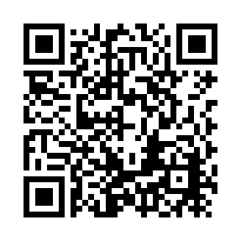
のたろんチャンネル
登録はこちらから

申込・問合せ 横須賀市立市民活動サポートセンター
横須賀市本町3-27
℡046-828-3130
E-mail:info@yokosuka-supportcenter.jp

のたろんフェア2024 のたろんチャンネル申込書
団体名 連絡担当者名
電話番号
動画タイトル （20文字程度まで）
動画紹介文
事務処理欄 受付日 受付者 No.

